|  |
| --- |
| МИНОБРНАУКИ РОССИИ |
| Федеральное государственное бюджетное образовательное учреждение высшего образования **«МИРЭА − Российский технологический университет»**  **РТУ МИРЭА** |

**Институт информационных технологий (ИИТ)**

**Кафедра практической и прикладной информатики (ППИ)**

**ОТЧЕТ ПО ПРАКТИЧЕСКОЙ РАБОТЕ**

по дисциплине «Моделирование бизнес-процессов»

**Практическое занятие № 6**

|  |  |  |  |
| --- | --- | --- | --- |
| Студент группы ИНБО-01-17 | ИКБО-07-22 Онищук Н.И. | (подпись) | |
| Преподаватель | Шендяпин А.В. | (подпись) | |
| Отчет представлен | «___»________2024г. | |  | |

Москва 2024 г.

**Цель занятия:** формирование навыка проведения декомпозиции процесса в методологии IDEF0.

**Постановка задачи:** РТУ МИРЭА «Моделирование бизнес-процессов» Институт ИТ, Коллектив кафедры ППИ Постановка задачи: на основе ранее выданного преподавателем варианта в практической работе 4:

1. Поверить построенную функциональную диаграмму процесса на семантические ошибки. В случае обнаружения ошибок в использовании принципов построения моделей внести исправления в функциональную диаграмму и сформировать текстовый файл, в котором отразить все внесенные изменения.

2. Выбрать любой подпроцесс в декомпозиции бизнес-процесса и построить следующий уровень детализации, руководствуясь тем, что входные и выходные потоки, а также механизм управления и исполнения уже заданы на более высоком уровне. Количество операций в детализируемом подпроцессе не может быть меньше 3 и ограничено 6.

3. Сформировать табличное описание всех декомпозированных подпроцессов в файле текстового формата. Таблица 1 — Табличное описание бизнес-процесса «…….» Название подпроцесса Краткое описание Исполнитель Вход Выход Таблица 2 — Табличное описание подпроцесса «…….» Название функции/операции Краткое описание Исполнитель Вход От кого Выход Кому

**Результат практического занятия:** построенные и сохраненные в файле текстового формата: - измененная функциональная диаграмма с текстовым описанием изменений; - построенный подпроцесс с табличным описанием, представленный преподавателю в конце практического занятия (форма отчета размещена в СДО).

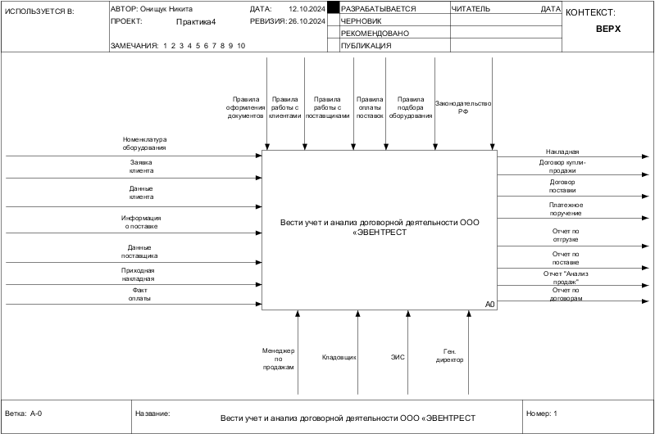

Рисунок 1 – процесс «Вести учет и анализ договорной деятельности ООО «ЭВЕНТРЕСТ»

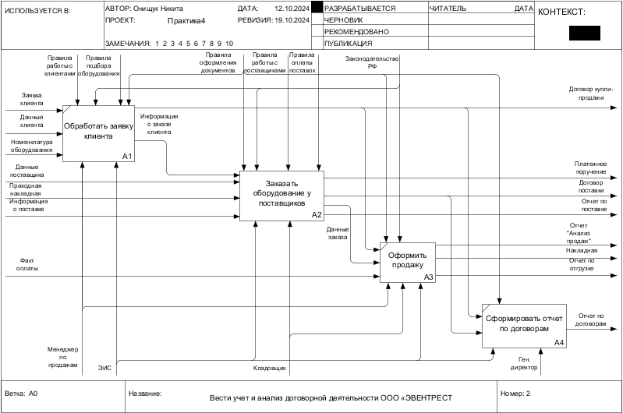

Рисунок 2 – декомпозиция процесса «Вести учет и анализ договорной деятельности ООО «ЭВЕНТРЕСТ»

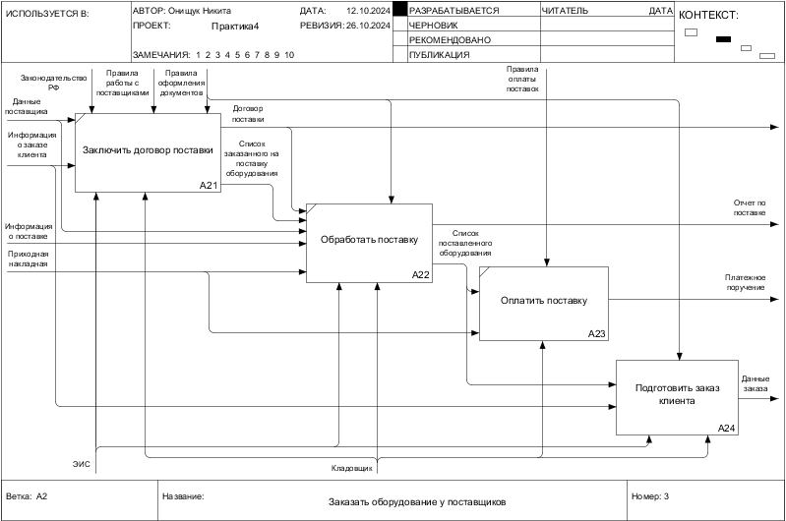

Рисунок 3 – декомпозиция подпроцесса “заказать оборудование у поставщиков”

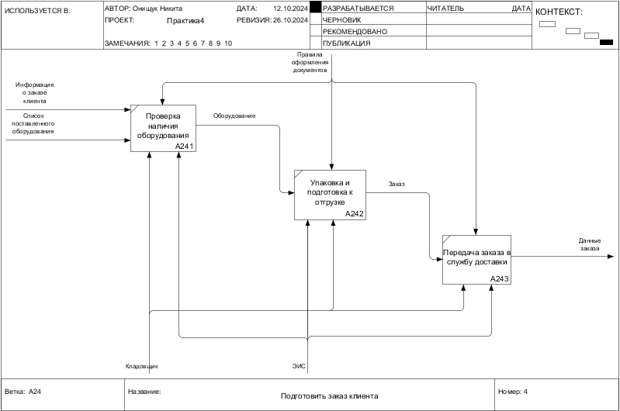

Рисунок 3 – декомпозиция подпроцесса “подготовить заказ клиента”

Таблица 1 – Табличное описание бизнес-процесса «Вести учет и анализ договорной деятельности ООО «ЭВЕНТРЕСТ»

|  |  |  |  |  |
| --- | --- | --- | --- | --- |
| Название подпроцесса | Краткое описание | Исполнитель | Вход | Выход |
| Обработать заявку клиента | Анализ заявки и составление плана | * менеджер по продажам | * заявка клиента * данные клиента * номенклатура оборудования | * договор купли-продажи * информация о заказе клиента |
| Заказать оборудование у поставщиков | Поиск и покупка оборудования | * кладовщик | * Информация о заказе клиента * Данные поставщика * Приходная нкаладная * Информация о поставке | * Платежное поручение * Договор поставки * Отчет по поставке * Данные заказа |
| Оформить продажу | Составление документа и продажи оборудования клиенту | * менеджер по продажам * кладовщик | * данные заказа * договор купли продажи * факт оплаты | * отчет «анализ продаж» * накладная * отчет по отгрузке |
| Сформировать отчет по договорам | Ведение учета оказанных услуг компанией | * Ген. директор | * Договор купли продажи * Договор поставки | * отчет по договорам |

Таблица 2 – Табличное описание подпроцесса «заказать оборудование у поставщиков»

|  |  |  |  |  |  |  |
| --- | --- | --- | --- | --- | --- | --- |
| Название подпроцесса | Краткое описание | Исполнитель | Вход | От кого | Выход | Кому |
| Заключить договор на поставки | Составление договора с поставщиком | * Кладовщик | * данные поставщика * информация о заказе клиента | * поставщик * менеджер по продажам * кладовщик | * договор поставки * список заказанного на поставку оборудования | * кладовщик |
| Обработать поставку | Составление отчета по поставке | * Кладовщик | * Договор поставки * Список заказанного на поставку оборудования * Информация о поставке * Приходная накладная * Данные поставщика | * Менеджер по работе с клиентами * поставщик | * отчет по поставке | * менеджер по продажам |
| Оплатить поставку | Составление платежного поручения | * Кладовщик | * Список поставленного оборудования * Приходная накладная | * Кладовщик * Менеджер по продажам | * Платежное поручение | * Менеджер по продажам |
| Подготовить заказ клиента | Отправка данных заказа | * Кладовщик | * Список поставленного оборудования * Информация о заказе клиента | * Менеджер по продажам | * Данные заказа | * Менеджер по продажам |

Таблица 3 – Табличное описание подпроцесса «подготовить заказ клиента»

|  |  |  |  |  |  |  |
| --- | --- | --- | --- | --- | --- | --- |
| Название подпроцесса | Краткое описание | Исполнитель | Вход | От кого | Выход | Кому |
| Проверка наличия оборудования | Сбор информации об оборудовании | * кладовщик | * информация о заказе клиента | * менеджер по продажам | * оборудование | * кладовщик |
| Упаковка и подготовка к отгрузке | Упаковка и подготовка к отгрузке | * кладовщик | * оборудование | * кладовщик | * заказ | * кладовщик |
| Передача заказа в службу доставки | Формирование данных заказа | * кладовщик | * заказ | * кладовщик | * данные зкакза | * менеджер по продажам |

**Список использованных источников и литературы:**

1. Размещенное в СДО как «Моделирование бизнес-процессов_Лекция» исправленное и дополненное учебное пособие по «Моделированию бизнес-процессов» [Электронный ресурс]: учебное пособие / Ю. В. Кириллина, И. А. Семичастнов. — М.: РТУ МИРЭА

2. Долганова О. И., Виноградова Е. В., Лобанова А. М. Моделирование бизнес-процессов [Электронный ресурс]: Учебник и практикум для вузов. - Москва: Юрайт, 2020. - 289 с – Режим доступа: https://urait.ru/bcode/450550

3. Каменнова М. С., Крохин В. В., Машков И. В. Моделирование бизнес-процессов. В 2 ч. Часть 1 [Электронный ресурс]: Учебник и практикум для вузов. - Москва: Юрайт, 2021. - 282 с – Режим доступа: https://urait.ru/bcode/469152

4. Грекул В. И., Коровкина Н. Л., Левочкина Г. А. Проектирование информационных систем [Электронный ресурс]: Учебник и практикум для вузов. - Москва: Юрайт, 2020. - 385 с – Режим доступа: https://urait.ru/bcode/450997